Σχεδίαση Ολοκληρωμένων Κυκλωμάτων
Ενότητα Β:Στοιχεία Ηλεκτρονικής Σχεδίασης VLSI Κυκλωμάτων
Κεφάλαιο 4: Κυκλώματα διακοπτόμενων πυκνωτων (switched capacitor circuits)
Αραπογιάννη Αγγελική
Τμήμα Πληροφορικής και Τηλεπικοινωνιών.

1. Κυκλώματα βασισμένα σε πυκνωτές 4
2. Φίλτρα διακοπτόμενων πυκνωτών (SWITCHED CAPACITOR FILTERS) 5

Κυκλώματα βασισμένα σε πυκνωτές
Τα παθητικά στοιχεία που είναι δυνατόν να χρησιμοποιηθούν στα κυκλώματα MOS είναι, όπως αναφέρθηκε στο Κεφάλαιο 1, οι αντιστάσεις και οι πυκνωτές. Οι απόλυτες τιμές τους συχνά αποκλίνουν κατά 10 ως 50%, μία διασπορά που είναι υπερβολικά μεγάλη για τη σχεδίαση κυκλωμάτων. Για το λόγο αυτό οι σχεδιαστές Ο.Κ. στρέφονται σε κυκλώματα που βασίζονται σε λόγους των στοιχείων αυτών και όχι στις απόλυτες τιμές τους. Στην περίπτωση αυτή βασικό ρόλο παίζουν τα χαρακτηριστικά ταιριάσματος των παθητικών αυτών στοιχείων. Στον πίνακα 4.1 φαίνεται ότι οι αντιστάσεις εμφύτευσης ταιριάζουν καλύτερα από τις αντιστάσεις διάχυσης. Εντούτοις, με τους πυκνωτές επιτυγχάνουμε τη μεγαλύτερη ακρίβεια λόγου. Επί πλέον οι συντελεστές θερμοκρασίας και τάσης είναι σημαντικά καλύτεροι για τους πυκνωτές. Επομένως, κυκλώματα που χρησιμοποιούν μήτρες πυκνωτών σαν συνιστώσες ακριβείας θα έχουν τη μεγαλύτερη δυνατή ακρίβεια και σταθερότητα. Τέτοια κυκλώματα είναι π.χ. οι αναλογο-ψηφιακοί μετατροπείς (ADC και DAC) οι οποίοι χρησιμοποιούν την ιδιότητα αυτή των πυκνωτών για να φτιάξουν διαιρέτες ακριβείας τάσης ή φορτίου προκειμένου να πετύχουν ακρίβεια 10 ως 12 bits.
Πίνακας 1:Χαρακτηρηστικά αντιστάσεων και πυκωτών.
Συνιστώσα | Τεχνική  κατασκευής | Ταίριασμα  % | Θερμικός Συντελεστής  ppm/⁰C | Συντελεστής τάσης  ppm/V
Αντιστάσεις | Διάχυση (W=50μm) | ± 0.4 | +2000 | ~200
 | Εμφύτευση | ± 0.12 | +400 | ~800
Πυκνωτές | MOS (t_{ox}=0.1μm) | ± 0.06 | 26 | 10
Στην πράξη διατίθενται ορισμένες τεχνικές που ελαχιστοποιούν τα σφάλματα λόγου σε μια μήτρα πυκνωτών. Για να ελαχιστοποιηθεί το σφάλμα λόγω ατελούς κοπής κατά τη χάραξη των οπλισμών του πυκνωτή, οι περίμετροί τους πρέπει να είναι ανάλογες προς τα εμβαδά τους.
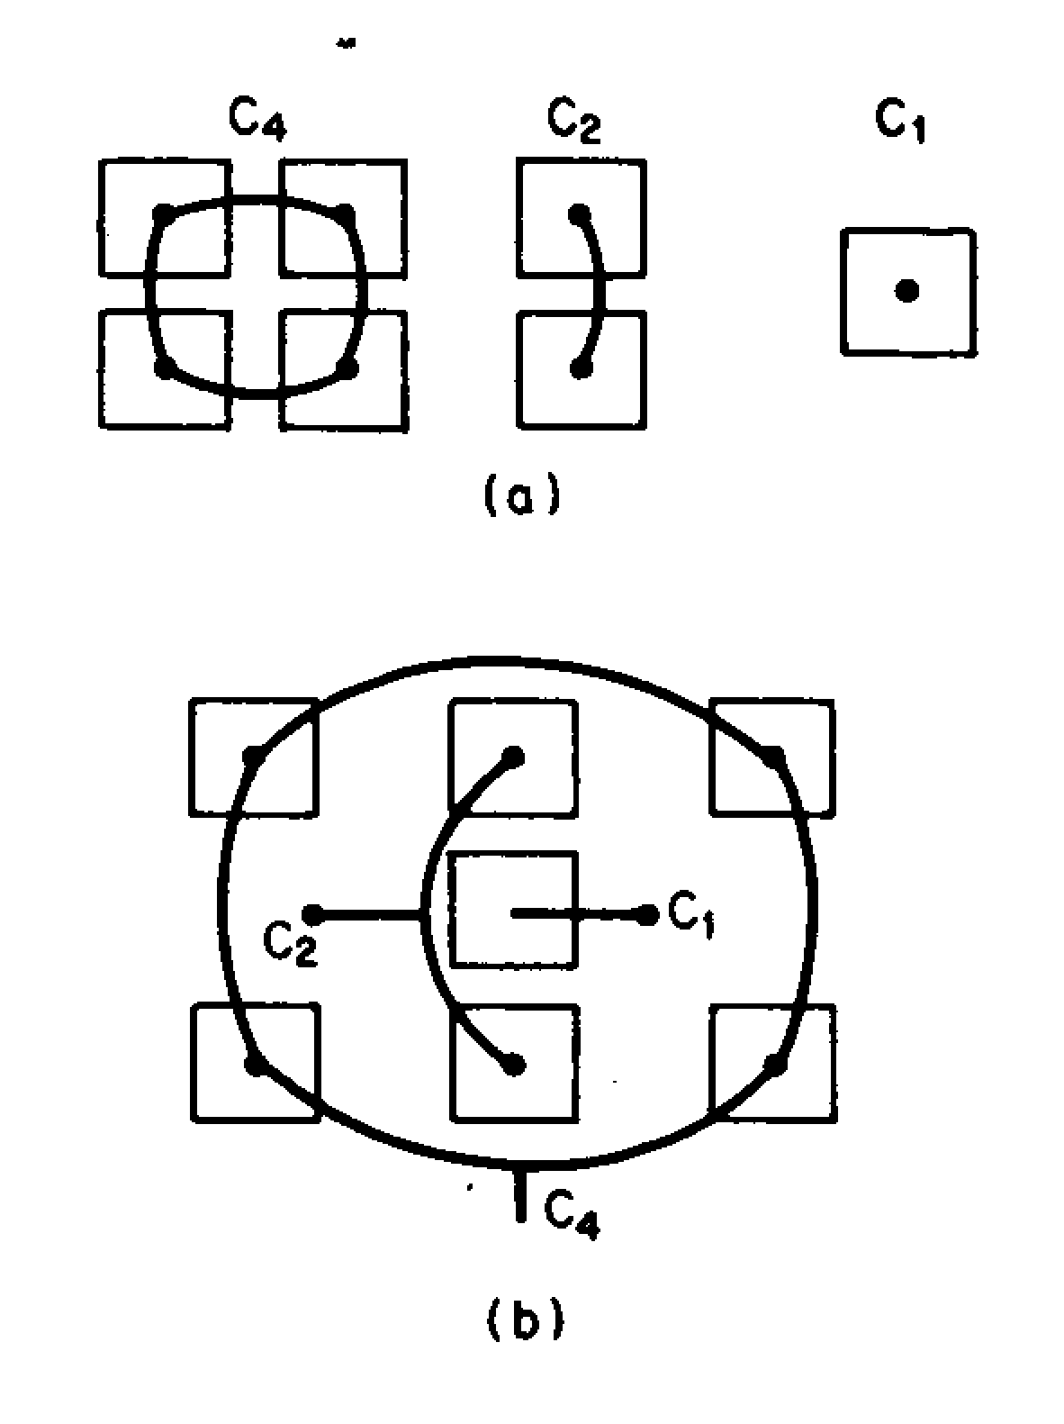
Σχήμα 4. 1:Τρόποι ελαχιστοποίησης των σφαλμάτων λόγων πυκνωτών.

Στο σχήμα 4.1.α φαίνεται ότι αυτό μπορεί να γίνει αν συνδέσουμε παράλληλα όμοιους πυκνωτές ώστε να σχηματίζουν πυκνωτές πολλαπλάσιας τιμής. Μια δεύτερη πηγή σφάλματος προέρχεται από τις διαφορές μεγάλης κλίμακας στο πάχος του οξειδίου, οι οποίες οφείλονται στη μη ομοιόμορφη ανάπτυξη του οξειδίου. Στο σχήμα 4.1.β φαίνεται η λύση της ομόκεντρης διευθέτησης των πυκνωτών, κατά την οποία οι πυκνωτές τοποθετούνται με τέτοιο τρόπο ώστε να βρίσκονται σε συμμετρικές αποστάσεις από ένα κοινό σημείο κέντρου. Μια τρίτη πηγή σφαλμάτων είναι η τυχαία μη κανονικότητα του χείλους από κακή χάραξη του πυκνωτή. Όμως η χρήση πλάσματος για τη χάραξη μπορεί να μειώσει ουσιωδώς το φαινόμενο αυτό.
Η χρήση όλων αυτών των τεχνικών έχει μειώσει τα προβλήματα ταιριάσματος των πυκνωτών σε τέτοιο βαθμό ώστε η ελάχιστη τιμή χωρητικότητας που επιτρέπεται δεν περιορίζεται από τέτοιους παράγοντες, αλλά από το θερμικό θόρυβο του πυκνωτή kT/C, από τα παρασιτικά και άλλα φαινόμενα.

Φίλτρα διακοπτόμενων πυκνωτών (SWITCHED CAPACITOR FILTERS)
Μία από τις σημαντικότερες εφαρμογές που βρίσκουν οι παραπάνω ιδιότητες των λόγων πυκνωτών είναι στα ενεργά φίλτρα.
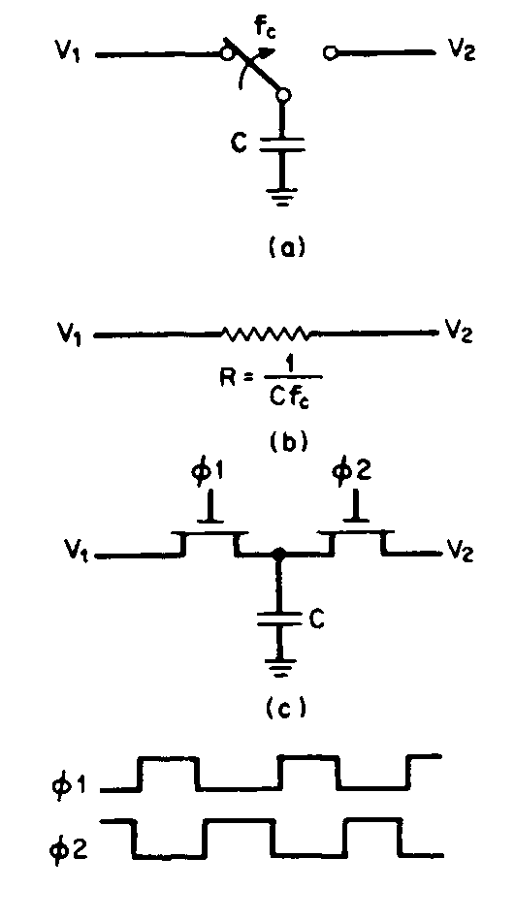
Σχήμα 4. 2:Συνδεσμολογία διακόπτη-πυκνωτή.

Η πραγματοποίηση ενεργών φίλτρων απαιτεί πολύ ακριβή καθορισμό της τιμής του γινομένου αντίστασης-χωρητικότητας (RC). Ένας τρόπος να κατασκευάζουμε αντιστάσεις με μεγαλύτερη ακρίβεια και δυνατότητα ελέγχου από ό,τι με εμφύτευση ή διάχυση φαίνεται στο σχήμα4.2. Ο πυκνωτής C φορτίζεται αρχικά στην τάση V₁. Στη συνέχεια ο διακόπτης στρέφεται προς τα δεξιά και η χωρητικότητα εκφορτίζεται προς την τάση V₂. Το φορτίο που ρέει από την V₁ προς την V₂ είναι επομένως Q=C(V₂-V₁). Αν ο διακόπτης έρθει πάλι πίσω και μπρος με μια συχνότητα ρολογιού f_{C}, τότε η μέση ροή ρεύματος είναι:
$i=f_{C} C (V_{2}-V_{1})$ (4.1)
Αν η συχνότητα του ρολογιού είναι πολύ μεγαλύτερη από τη συχνότητα των V₁ και V₂, που ουσιαστικά δειγματοληπτούνται μ’ αυτό τον τρόπο, τότε ο διακοπτόμενος πυκνωτής του σχήματος 4.2.a ισοδυναμεί με μία αντίσταση (σχήμα 4.2.b) με τιμή:
$R=1/f_{C} C$ (4.2)
Σαν παράδειγμα, μία αντίσταση 10ΜΩ, που χρειάζεται στα φίλτρα ακουστικών συχνοτήτων, μπορεί να πραγματοποιηθεί με την τεχνική αυτή με έναν πυκνωτή 1pF διακοπτόμενο σε συχνότητα 100kHz. Η πραγματοποίηση του διακόπτη αυτού σε τεχνολογία MOS γίνεται με δύο τρανζίστορ που οδηγούνται από ρολόι δύο μη επικαλυπτόμενων φάσεων Φ₁ και Φ₂ (σχήμα4.2.c). Το ολικό εμβαδόν μπορεί να είναι μικρό εφ’ όσον οι διακόπτες είναι ελαχίστου εμβαδού.

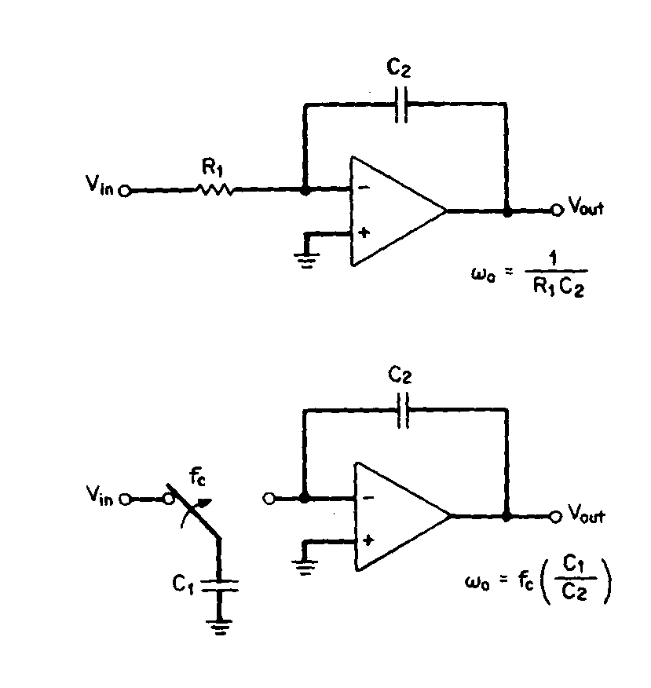
Σχήμα 4. 3:Ολοκληρωτής με διακοπτόμενο πυκνωτή.

Στο σχήμα 4.3 φαίνεται η χρήση ενός διακοπτόμενου πυκνωτή για την πραγματοποίηση ενός ολοκληρωτή RC (φίλτρο διέλευσης χαμηλών συχνοτήτων). Η συχνότητα 3dB του ολοκληρωτή με διακοπτόμενο πυκνωτή είναι
$ω_{0}=f_{C}(C_{1}/C_{2})$ (4.3)
Η απόκριση του κυκλώματος καθορίζεται επομένως από τη συχνότητα του ρολογιού και από το λόγο χωρητικοτήτων. Όπως αναφέρθηκε στην προηγούμενη παράγραφο, η χρήση λόγων των συνιστωσών αντί των απολύτων τιμών τους είναι το κλειδί για την ακριβή και σταθερή λειτουργία των κυκλωμάτων. Η συχνότητα του ρολογιού, εξ άλλου, παράγεται συχνά από ταλαντωτές σταθεροποιημένους από κρύσταλλο και έτσι επιτυγχάνεται ακρίβεια μεγαλύτερη από 0.1%.
Ωστόσο η χρήση ενός κυκλώματος διακοπτόμενων πυκνωτών αλλάζει το σήμα από συνεχές σε δειγματοληπτημένο. Αυτό σημαίνει ότι το σήμα εισόδου υφίσταται επεξεργασία και εμφανίζεται στην έξοδο μετά από έναν κύκλο του ρολογιού. Για να έχουμε την ελάχιστη ασυμφωνία στην έξοδο, πρέπει η συχνότητα του ρολογιού να είναι πολύ μεγαλύτερη από την υψηλότερη συχνότητα που περιέχεται στο σήμα. Στα φίλτρα διακοπτόμενων πυκνωτών η συχνότητα του ρολογιού συχνά πρέπει να είναι 20 ως 100 φορές τη συχνότητα του σήματος. Επειδή τα φίλτρα διακοπτόμενων πυκνωτών είναι κυκλώματα δειγματοληψίας των δεδομένων, η σχεδίασή τους μπορεί να βασιστεί πάνω στις τεχνικές των ψηφιακών φίλτρων, τα οποία επίσης έχουν να κάνουν με διάκριτες καθυστερήσεις.
Ένα χαρακτηριστικό σημείο της χρήσης των συστημάτων δειγματοληψίας δεδομένων είναι η ανάγκη χρήσης προφίλτρου για να εμποδιστεί το φαινόμενο αλλοίωσης (aliasing) του φάσματος. Κατά το φαινόμενο αυτό οι συνιστώσες Υ.Σ. του σήματος, ιδιαίτερα οι υψηλότερες από το μισό της συχνότητας του ρολογιού, περιλαμβάνονται για δεύτερη φορά μέσα στη βασική ζώνη συχνοτήτων (κάτω από την f_{C}/2).
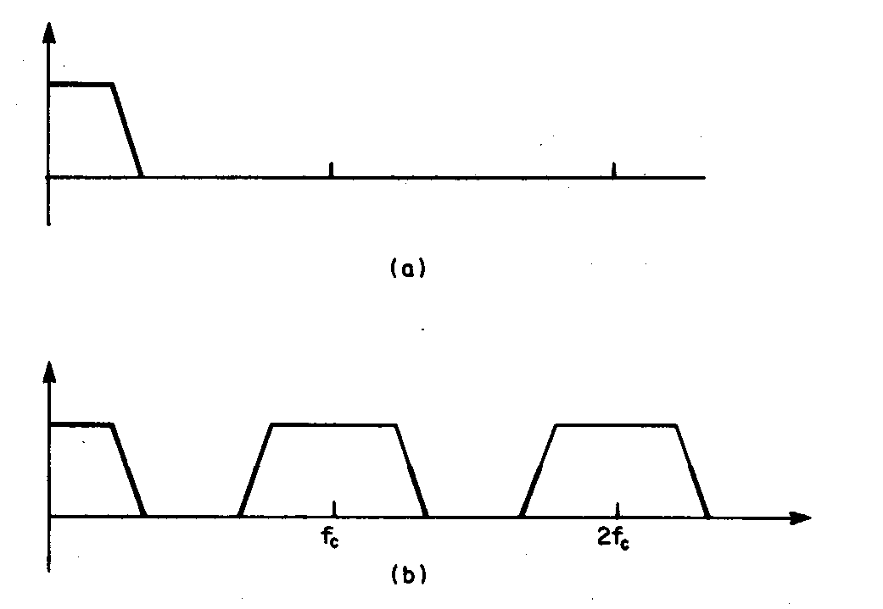
Σχήμα 4. 4:Το φάσμα του αρχικού (a) και του δειγματοληπτημένου (b) σήματος.

Το σχήμα 4.4 δείχνει πώς το φάσμα του σήματος επαναλαμβάνεται και ανακλάται γύρω από τη συχνότητα του ρολογιού και από όλα τα πολλαπλάσιά της. Έτσι, αν η συχνότητα του ρολογιού είναι πολύ χαμηλή ή αν υπάρχουν διάσπαρτες συχνότητες του σήματος μεγαλύτερες από f_{C}/2, αυτές θα επικαλυφθούν από τα σήματα της ζώνης εργασίας. Στην περίπτωση αυτή πρέπει να τοποθετηθεί ένα αντι-αλλοιωτικό (antialiasing) φίλτρο -συνήθως ένα “συνεχές” φίλτρο Χ.Σ.- μπροστά από οποιαδήποτε διάταξη δειγματοληψίας δεδομένων.
Στη σχεδίαση φίλτρων διακοπτόμενων πυκνωτών συχνά χρειάζεται ένας ολοκληρωτής, που ολοκληρώνει τη διαφορά μεταξύ δύο αναλογικών σημάτων. Μία τέτοια συνδεσμολογία φαίνεται στο σχ. 4.5. Η συνάρτηση μεταφοράς της στο επίπεδο s δίνεται από την:
(4.4)
Στο κύκλωμα του σχήματος 4.5, όπως σε οποιοδήποτε κύκλωμα διακοπτόμενων πυκνωτών, ισχύουν οι παρακάτω προϋποθέσεις:

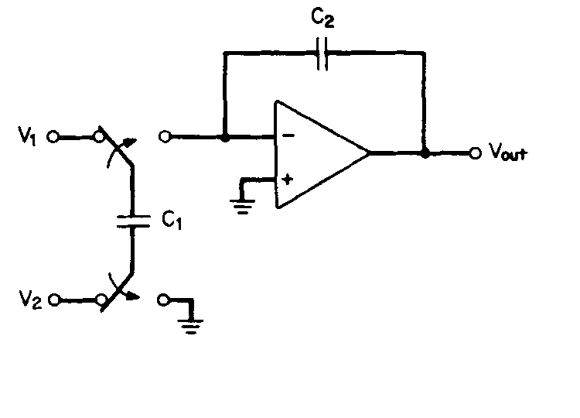
Σχήμα 4. 5:. Ολοκληρωτής διαφοράς, διακοπτόμενων πυκνωτών.

- Οι αντιστάσεις διακοπτόμενων πυκνωτών δεν μπορούν από μόνες τους να κλείσουν ένα δρόμο ανασύζευξης των τελεστικών ενισχυτών. Δεν υπάρχει απ' ευθείας δρόμος που να παρέχει συνεχή ανασύζευξη ώστε να σταθεροποιεί έναν τελεστικό ενισχυτή.
- Δεν θα πρέπει να υπάρχει κανένας κόμβος στον αέρα για ανάπτυξη φορτίου. Π.χ. ο αριστερός οπλισμός του C₂ στο σχ. 4.5 είναι έμμεσα συνδεδεμένος με την τάση V₁ μέσω της αντίστασης του διακοπτόμενου πυκνωτή C₁.
- Τουλάχιστον ο ένας οπλισμός κάθε πυκνωτή πρέπει να συνδεθεί σε μία πηγή τάσης ή να μετάγεται μεταξύ πηγών τάσης. Από τους δύο οπλισμούς του πυκνωτή, ο κάτω έχει μη μηδενική και μη γραμμική χωρητικότητα προς το υπόστρωμα. Μετάγοντας αυτόν τον κόμβο μεταξύ πηγών τάσης, φορτίζουμε και εκφορτίζουμε αυτή την παρασιτική χωρητικότητα χωρίς όμως να έχουμε επίδραση στην απόκριση του φίλτρου.
- Η μη αναστρέφουσα είσοδος του τελεστικού ενισχυτή θα πρέπει να κρατείται σε σταθερή τάση (κατά προτίμηση στη γη). Έτσι αποφεύγεται η φόρτιση και η εκφόρτιση της παρασιτικής χωρητικότητας που είναι συνδεδεμένη με τον αναστρέφοντα κόμβο.
Η σχεδίαση των φίλτρων διακοπτόμενων πυκνωτών είναι μία περιοχή ενεργού και εντατικής έρευνας. Εδώ είμαστε υποχρεωμένοι να περιοριστούμε σε ένα μόνο παράδειγμα σχεδίασης φίλτρου ώστε να σκιαγραφήσουμε απλώς την τεχνική σχεδίασης και να δώσουμε μία γεύση των προβλημάτων και των περιορισμών της.
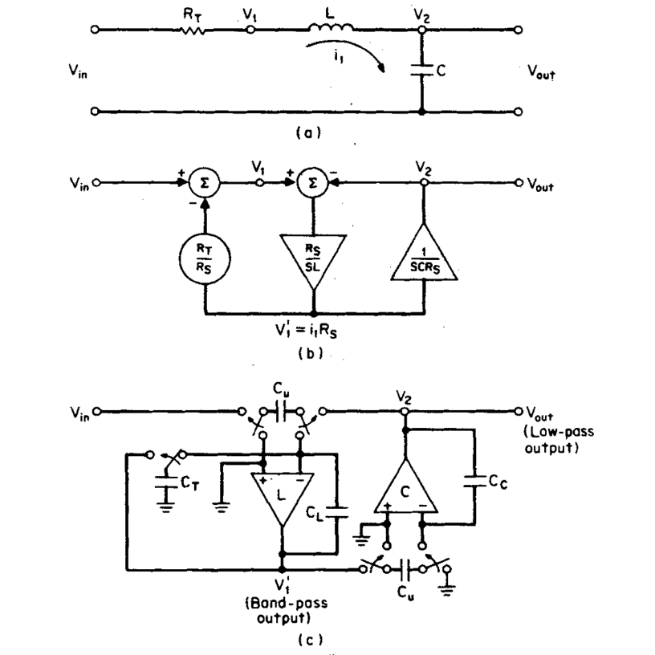
Σχήμα 4. 6:(a) Παθητικό φίλτρο LC, Χ.Σ. (b) Η αναλογική του προσομοίωση (c) Η
συνδεσμολογία διακοπτόμενων πυκνωτών.

Στο σχήμα 4.6 φαίνεται ένα φίλτρο LC διέλευσης Χ.Σ. Ένα παθητικό φίλτρο LC εμφανίζει τη μικρότερη ευαισθησία της απόκρισης κατά συχνότητα στις τιμές των στοιχείων, ιδιαίτερα όταν είναι κατάλληλα τερματισμένο. Στα φίλτρα διακοπτόμενων πυκνωτών αυτό μεταφράζεται σε χαμηλή ευαισθησία ως προς την ακρίβεια των λόγων χωρητικοτήτων. Για το κλασσικό φίλτρο οι τιμές των L και C μπορούν να βρεθούν από πίνακες σχεδιασμού κανονικοποιημένων φίλτρων Χ.Σ. με R_{T}=1Ω και ω=1rad/sec. Με κατάλληλη επιλογή των L και C μπορούμε να πάρουμε ένα φίλτρο Butterworth χωρίς διακύμανση μέσα στη ζώνη διέλευσης ή ένα φίλτρο Chebyshev με ομοιόμορφο ποσοστό κυμάτωσης μέσα στη ζώνη διέλευσης ή ένα φίλτρο Bessel με μειωμένο εύρος ζώνης και πολύ βαθμιαία πτώση αλλά με καλύτερη καθυστέρηση και απόκριση overshoot. Οι εξισώσεις μετασχηματισμού Laplace του κυκλώματος μπορούν να γραφούν έτσι ώστε να περιέχουν μόνο όρους ολοκλήρωσης:
$V_{1}=V_{in} - R_{Ti1}$ (4.5α)
(4.5β)
(4.5γ)
Επειδή το φίλτρο θα κατασκευαστεί από τελεστικούς ενισχυτές, που είναι πηγές ελεγχόμενες από τάση, μπορεί κανείς να ξαναγράψει όλες τις εξισώσεις πολλαπλασιάζοντας το i₁ επί μία αντίσταση “μέτρου” R_{s}, ώστε V₁΄=i₁.R_{s}. Τότε:
(4.6α)
(4.6β)
(4.6γ)
Στο σχήμα 4.6(b) έχουμε μία σχηματική παράσταση του κυκλώματος, όπου με τρίγωνο παριστάνουμε τη συνάρτηση ολοκλήρωσης, με κύκλο τη συνάρτηση “μέτρου” και με αθροιστή την πρόσθεση (ή αφαίρεση) τάσεων. Από τη σχηματική αυτή παράσταση πηγαίνουμε στη συνδεσμολογία διακοπτόμενων πυκνωτών αν αντικαταστήσουμε τους συμβατικούς ολοκληρωτές από τους ισοδύναμούς τους με διακοπτόμενους πυκνωτές, χρησιμοποιώντας και τον ολοκληρωτή διαφορών του σχήματος 4.5. Το αποτέλεσμα φαίνεται στο σχήμα 4.6(c). Σημειώνεται ότι ο ολοκληρωτής διαφορών περιέχει επίσης και τη συνάρτηση άθροισης. Συγκρίνοντας τις σταθερές αναλογίας μεταξύ των εξισώσεων (4.4) και (4.6β) και (4.6γ) παίρνουμε:
(4.7α)
(4.7β)
Ο δρόμος τερματισμού R_{T}/R_{S}, που πραγματοποιείται από τη χωρητικότητα C_{T}, απλώς αλλάζει το μέτρο του κεντρικού ολοκληρωτή του σχήματος 4.6(b). Κατ’ αναλογία προς την (4.7α) παίρνουμε:
(4.7γ)
Η αντίσταση μέτρου R_{S} μπορεί να χρησιμοποιηθεί για να ρυθμίσει τους λόγους C_{L}/C_{u} και C_{c}/C_{u}. Επειδή αυξάνει τον ένα ενώ μειώνει τον άλλο, το ελάχιστο ολικό εμβαδόν επιτυγχάνεται όταν C_{L}/C_{u}= C_{c}/C_{u}, πράγμα που σημαίνει ότι:
$R_{S}= {(L/C)}^{1/2}$(4.8)
Όλοι οι λόγοι πυκνωτών μπορούν τότε να προσδιοριστούν.
Άλλες πτυχές της σχεδίασης φίλτρων διακοπτόμενων πυκνωτών είναι να σχεδιαστεί το κάθε τμήμα του φίλτρου έτσι ώστε όλες οι έξοδοι των τελεστικών ενισχυτών να έχουν την ίδια τάση κορυφής (ώστε να αποφύγουμε να φτάσει στον κόρο ένας πριν από τους άλλους), να ελαχιστοποιηθεί ο ολικός θόρυβος και να αντισταθμιστεί η παραμόρφωση του φάσματος που οφείλεται στην πεπερασμένη συχνότητα του ρολογιού. Υπάρχουν πολυάριθμες τεχνικές σχεδιασμού, διαφορετικές από αυτή που περιγράφηκε παραπάνω, με κυριότερη τη χρήση των μετασχηματισμών z για τα ψηφιακά φίλτρα.

Σημειώματα
Σημείωμα Ιστορικού ΕκδόσεωνΈργου
Το παρόν έργο αποτελεί την έκδοση 1.0
Σημείωμα Αναφοράς
Copyright Εθνικόν και Καποδιστριακόν Πανεπιστήμιον Αθηνών, Αραπογιάννη Αγγελική, 2014. Αραπογιάννη Αγγελική. «Σχεδίαση Ολοκληρωμένων Κυκλωμάτων. Ενότητα Β. Κεφάλαιο 4: Κυκλώματα διακοπτόμενων πυκνωτων (switched capacitor circuits)». Έκδοση: 1.0. Αθήνα 2014. Διαθέσιμο από τη δικτυακή διεύθυνση: http://opencourses.uoa.gr/courses/DI31/.

Σημείωμα Αδειοδότησης
Το παρόν υλικό διατίθεται με τους όρους της άδειας χρήσης Creative Commons Αναφορά, Μη Εμπορική Χρήση Παρόμοια Διανομή 4.0 [1] ή μεταγενέστερη, Διεθνής Έκδοση. Εξαιρούνται τα αυτοτελή έργα τρίτων π.χ. φωτογραφίες, διαγράμματα κ.λ.π., τα οποία εμπεριέχονται σε αυτό και τα οποία αναφέρονται μαζί με τους όρους χρήσης τους στο «Σημείωμα Χρήσης Έργων Τρίτων».

[1] http://creativecommons.org/licenses/by-nc-sa/4.0/

Ως Μη Εμπορική ορίζεται η χρήση:
- που δεν περιλαμβάνει άμεσο ή έμμεσο οικονομικό όφελος από την χρήση του έργου, για το διανομέα του έργου και αδειοδόχο
- που δεν περιλαμβάνει οικονομική συναλλαγή ως προϋπόθεση για τη χρήση ή πρόσβαση στο έργο
- που δεν προσπορίζει στο διανομέα του έργου και αδειοδόχο έμμεσο οικονομικό όφελος (π.χ. διαφημίσεις) από την προβολή του έργου σε διαδικτυακό τόπο
Ο δικαιούχος μπορεί να παρέχει στον αδειοδόχο ξεχωριστή άδεια να χρησιμοποιεί το έργο για εμπορική χρήση, εφόσον αυτό του ζητηθεί.
Διατήρηση Σημειωμάτων
- Οποιαδήποτε αναπαραγωγή ή διασκευή του υλικού θα πρέπει να συμπεριλαμβάνει:
- το Σημείωμα Αναφοράς
- το Σημείωμα Αδειοδότησης
- τη δήλωση Διατήρησης Σημειωμάτων
- το Σημείωμα Χρήσης Έργων Τρίτων (εφόσον υπάρχει)
μαζί με τους συνοδευόμενους υπερσυνδέσμους.
Σημείωμα Χρήσης Έργων Τρίτων
Το Έργο αυτό κάνει χρήση των ακόλουθων έργων:
Εικόνες/Σχήματα/Διαγράμματα/Φωτογραφίες

- Σχήματα 4.1, 4.2, 4.3, 4.4, 4.5, 4.6: Original from: R. Colclaser. Microelectronics Processing and Device Design. New York, NY: John Wiley & Sons, 1980.

Χρηματοδότηση

- Το παρόν εκπαιδευτικό υλικό έχει αναπτυχθεί στo πλαίσιo του εκπαιδευτικού έργου του διδάσκοντα.
- Το έργο «Ανοικτά Ακαδημαϊκά Μαθήματα στο Πανεπιστήμιο Αθηνών» έχει χρηματοδοτήσει μόνο τη αναδιαμόρφωση του εκπαιδευτικού υλικού.
- Το έργο υλοποιείται στο πλαίσιο του Επιχειρησιακού Προγράμματος «Εκπαίδευση και Δια Βίου Μάθηση» και συγχρηματοδοτείται από την Ευρωπαϊκή Ένωση (Ευρωπαϊκό Κοινωνικό Ταμείο) και από εθνικούς πόρους.

